CAMPANIA

Prevenția cancerului de col uterin – ianuarie 2024

Analiza de situație

Cuprins

1. Date statistice la nivel mondial, european și național 2
2. Rezultate relevante din studiile naționale, europene și internaționale 5
3. Recomandări, politici, strategii, planuri de acțiune și programe existente la nivel european, național și județean 10
4. Cunoștințe, atitudini și practici ale femeilor cu privire la cancerul de col uterin 15
5. Grupurile populaționale vizate 17
6. Bibliografie 17

Cancerul de col uterin este o afecţiune care poate fi prevenită prin vaccinare şi screening şi poate fi vindecată dacă este depistată la timp și tratată corespunzător. Cu toate acestea, rămâne unul dintre cele mai frecvente tipuri de cancer și cauze de deces cauzate de cancer la femei de pe tot globul. La nivel european, incidenţa şi mortalitatea prin cancer de col uterin au scăzut foarte mult. România continuă să înregistreze cea mai ridicată incidenţă şi mortalitate prin cancer de col uterin la nivel european (1).
Peste 95% din cazurile de cancer de col uterin sunt cauzate de infecţia cu virusul papiloma uman (HPV), un virus care infectează epiderma și mucoasele. Din cele peste 120 de tipuri de HPV, tulpinile de risc înalt cum sunt 16 şi 18 sunt implicate în peste 70% din cazurile de cancer de col uterin (2) și se asociază şi cu alte cancere: anale, cancer de vulvă și al vaginului, peniene și oro-faringiene. Majoritatea persoanelor active sexual (peste 80%)(3) se vor infecta cel puțin o dată cu HPV de-a lungul vieții. În peste 90% din cazuri infecția cu HPV se vindecă de la sine, fără a prezenta semne și simptome. În anumite cazuri infecția devine persistentă și poate produce leziuni precanceroase și maligne ale colului uterin.
Strategia Globală de Eliminare a Cancerului de Col Uterin lansată de către Organizația Mondială a Sănătății la 17 noiembrie 2020 printr-o rezoluție adoptată de 194 de țări (4) are ca obiectiv ca până în anul 2030 incidența cancerului de col uterin să scadă și să se mențină sub 4 cazuri noi la 100.000 de femei. Atingerea acestui obiectiv este posibilă dacă sunt îndeplinite concomitent 3 ținte esențiale:
- 90% din fetițe să fie vaccinate complet împotriva virusului papilloma uman (HPV) până la împlinirea vârstei de 15 ani,
- 70% din femeile adulte să beneficieze de servicii de screening cu un test performant de două ori în intervalul de vârstă 35-45 ani și
- 90% din femeile depistate cu un test pozitiv să aibă acces la tratamentul leziunilor pre canceroase și al celor maligne.

1. Date statistice la nivel mondial, european și național
Conform datelor Agenţiei Internaţionale de Cercetare în domeniul cancerului (IARC - International Agency for Research on Cancer - Global Cancer Observatory) (5)(6), la nivel mondial, cancerul de col uterin este a patra cea mai frecventă localizare malignă în rândul femeilor, cu peste 600.000 cazuri noi de cancer diagnosticate în 2020 (~6.5% din toate cancerele) și a patra cauză de deces de toate cauzele în rândul femeilor (7,5% - 341 831 decese) (Figura 1).
Fig 1. Incidența și mortalitatea standardizată prin cancer de col uterin, pe localizări, la nivel mondial, 2020, femei de toate vârstele, ASR/‰00 femei
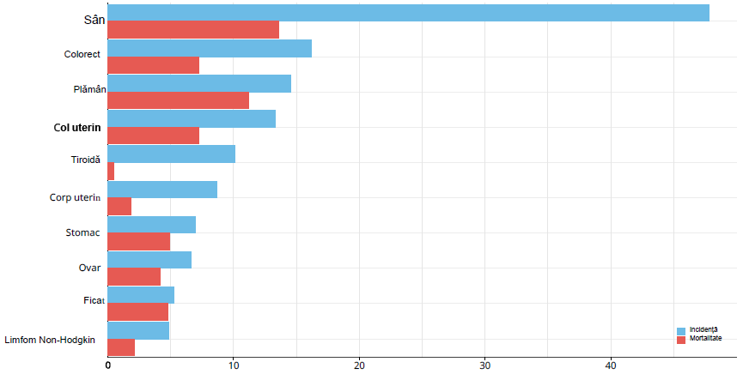
Povara bolii este distribuită disproporționat, mortalitatea cauzată de cancer variind de la 5,2 decese la 100.000 de persoane în țările înalt dezvoltate la 12,4 decese la 100.000 în țările mai puțin dezvoltate (7). Puține boli reflectă inechități globale atât de mari. În țările cu venituri mici și medii incidența sa este aproape de două ori mai mare, iar ratele mortalității de trei ori mai mari decât în ​​țările cu venituri mari. Peste 85% dintre cele afectate sunt femei tinere, care trăiesc în cele mai sărace zone din lume, de multe ori mame de copii mici a căror supraviețuire este ulterior trunchiată de moartea prematură a mamelor lor. Cancerul de col uterin este o boală care poate afecta femeile de orice vârstă, fiind diagnosticat, cel mai frecvent, la femeile de vârstă activă 35-44 de ani (9) (Fig 2).
Fig 2. Distribuţia estimată a cazurilor noi de cancer de col uterin, pe vârste – UE27, 2020
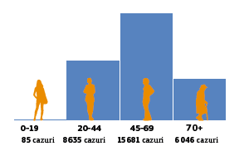
Diferențele de distribuție sunt considerate multifactoriale, inclusiv prevalența diferită a factorilor de risc, nivelurile de conștientizare a bolii, accesul la screening, disponibilitatea tratamentului și programele de vaccinare (7). Se estimează că în lipsa unor măsuri adecvate, între 2018 și 2030, numărul anual de cazuri noi de cancer de col uterin va crește de la 570 000 la 700.000 iar numărul anual de decese de la 311 000 la 400 000 (8).
În țările europene, există o mare variabilitate a poverii cancerului de col uterin atât din punct de vedere al incidenței cât și din punct de vedere al mortalității. Incidenţa cancerului de col uterin şi ratele mortalităţii au scăzut în multe țări UE, cancerul col uterin ocupând locul 11 ​​printre cele mai frecvente cancere la femei și pe locul 12 printre cele mai frecvente cauze de deces prin cancer. În 2020, în UE-27, ratele estimate de incidență a cancerului de col uterin au variat de cinci ori iar ratele mortalității de opt ori între valorile cele mai ridicate (România) şi cele mai scăzute (Finlanda). Aceste variații largi pot fi explicate prin diferențe în prevalența HPV, politicile de vaccinare și de screening pentru cancerul de col uterin în cadrul ţărilor UE. Supraviețuirea la cinci ani a pacientelor cu cancer de col uterin diagnosticate în 2000-2007 este cea mai ridicată în Europa de Vest și cea mai scăzut în unele ţări din Europa de Est. Acest lucru reflectă în parte variații în managementul cancerului (9).
România prezintă cele mai ridicate valori ale incidenței şi mortalității prin acest tip de cancer comparativ cu alte state ale Uniunii Europene. Incidența cancerului de col uterin în România se menţine la valori extrem de ridicate comparativ cu media ratei de incidență standardizate în statele membre ale Uniunii Europene (Figura 3).
Fig. 3 Incidența și mortalitatea prin cancer de col uterin în țările UE, 2022, ASR/‰00 femei
(raportat la populaţia standard europeană 2013) (9)

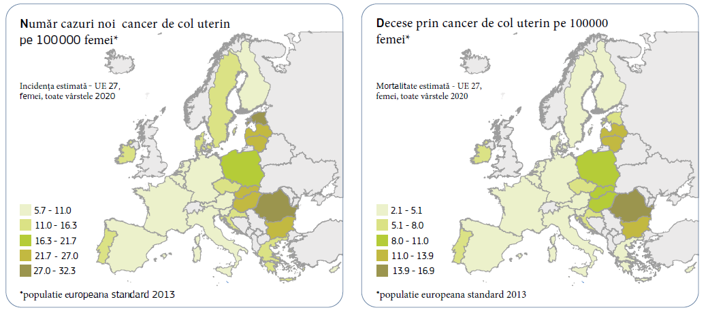
Estimările pentru România ale Centrului Comun pentru Cercetare, arată că în anul 2020 s-au diagnosticat 95.276 de cazuri noi de cancer. La femei, cancerul de col uterin este al treilea ca frecvență, după cancerul de sân și cancerul colorectal, situație care diferă de profilul european, unde principalele 5 localizări ale cancerului la femei sunt cancerul de sân, cancerul colorectal, cancerul pulmonar, cancerul de corp uterin și limfomul non-Hodgkin (10) (Fig 4).
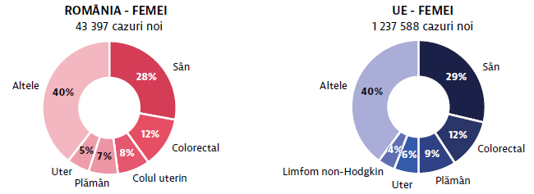
Fig 4- RATA STANDARDIZATĂ ÎN FUNCȚIE DE VÂRSTĂ (TOATE TIPURILE DE CANCER) - ROMÂNIA – FEMEI 404 la 100 000 de locuitori ; UE – FEMEI - 484 la 100 000 de locuitori (Notă: Cancerul de col uterin nu este inclus în cancerul de corp uterin. Aceste estimări au fost produse înainte de pandemia de COVID-19, pe baza tendințelor de incidență din anii precedenți, și pot diferi de ratele observate în anii mai recenți. Sursă: Sistemul european de informații cu privire la cancer (ECIS), https://ecis.jrc.ec.europa.eu, accesat la 9.5.2022. © Uniunea Europeană, 2022)
Conform datelor Sistemului european de informații cu privire la cancer (ECIS) al Centrului Comun de Cercetare, în 2022, România continuă să înregistreze cea mai ridicată incidenţă (32,6 /‰00 femei, de 5 ori mai mult decat în Finlanda - 6,4 /‰00 femei) şi mortalitate prin cancer de col uterin în Uniunea Europeană (16,8/‰00 femei, de 8 ori mai mult decât Finlanda - 2,2/‰00 femei) (11) (Figura 5)
Fig. 5 Incidența și mortalitatea standardizată prin cancer de col uterin în țările UE, 2022,
ASR/‰00 femei
(raportat la populația standard europeană 2013)
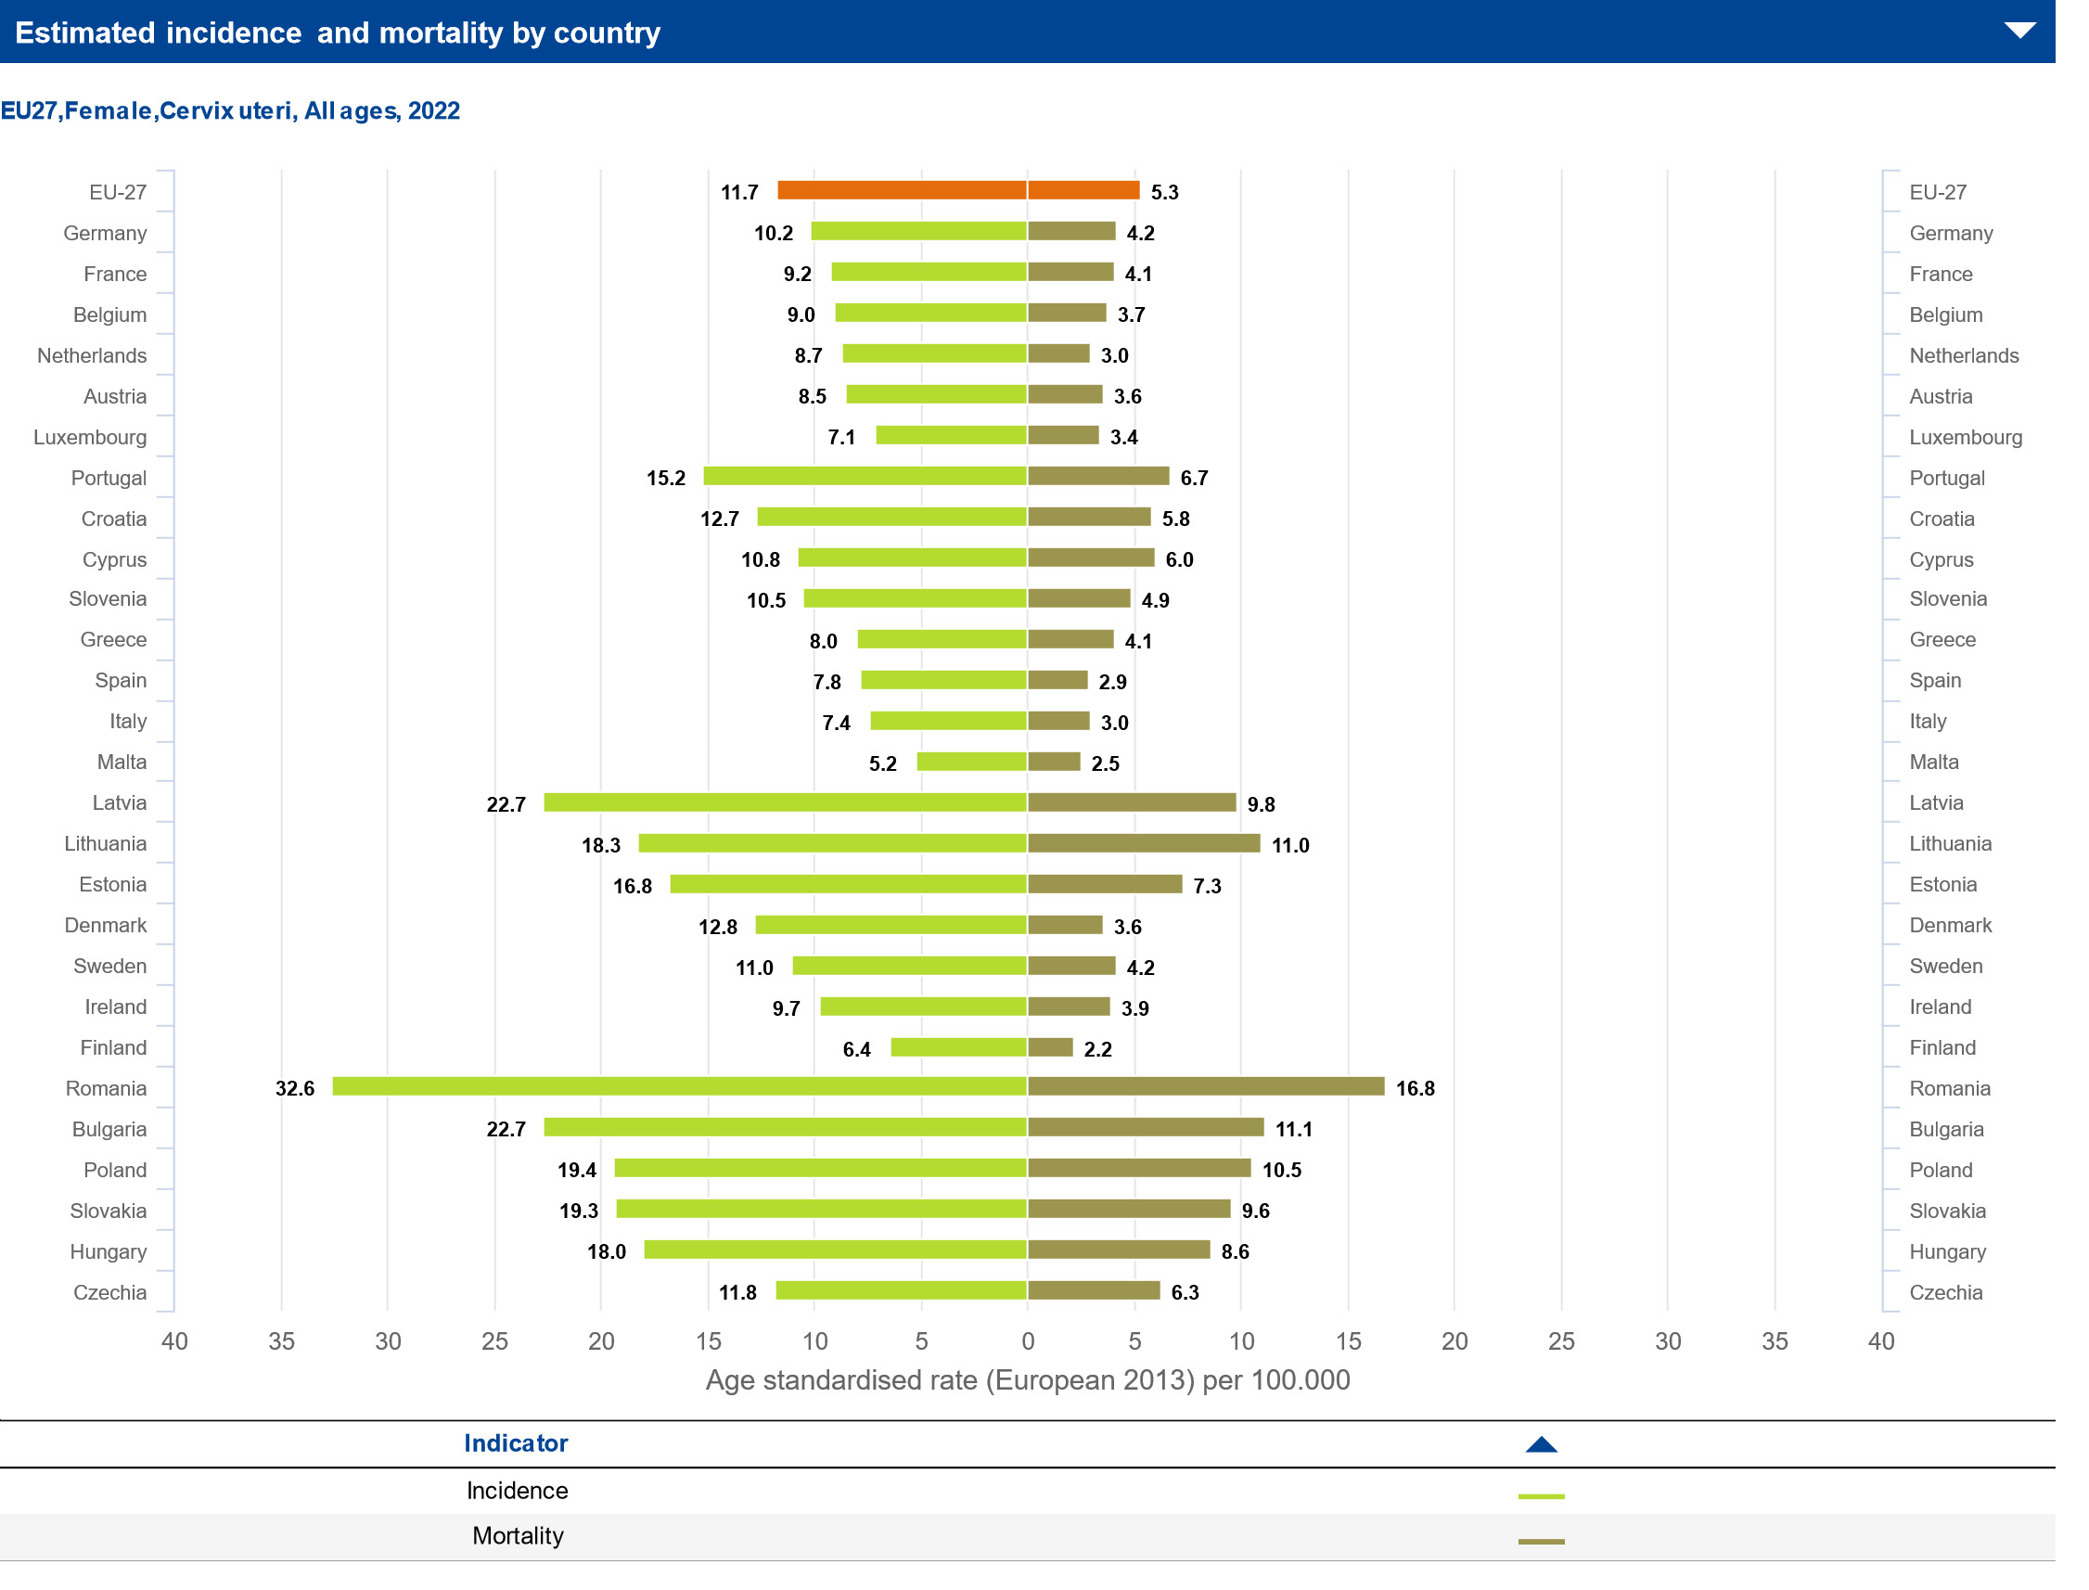
În România, dintre toate localizările, incidența cancerului de col uterin ocupa în 2022 a treia poziţie (32,6 /‰00) după cancerul de sân (119,8 /‰00) şi colorectal (50,6 /‰00) şi a patra poziţie ca mortalitate (4,6 /‰00) după cancerul de sân, colorect şi pulmonar) (6) (Figura 6)

Fig 6. Incidența și mortalitatea standardizată prin cancer de col uterin în România, 2022,
ASR/‰00 femei

În 2020, din cele 30 447 cazuri noi şi 13 437 decese estimate la nivel european prin cancer de col uterin, 11,10 % din cazurile noi şi 13,43% din decese s-au înregistrat în România (9).

2. Rezultate relevante din studiile naționale, europene și internaționale

Cancerul cervical (de col) este dat de creșterea necontrolată a unor celule anormale în mucoasa colului uterin în prezenţa infectiei persistente cu HPV(12). Istoria naturală a cancerului de col uterin este bine înțeleasă și modelul carcinogenezei în mai multe etape este larg acceptat, infecția cu HPV, progresia către precancer și invazia cancerului fiind considerate etape critice.

2.1 Etiologie şi factori de risc (7)(12)(13)(14)(15)
- Infecţia cu virusul Papilloma uman (HPV): studiile epidemiologice au demonstrat că factorul etiologic principal pentru dezvoltarea carcinomului preinvaziv sau invaziv de col uterin este infecţia persistentă cu HPV. Infecțiile cu HPV sunt foarte frecvente (peste 80% din populaţie se infectează la un moment dat în cursul vieţii), dar cea mai mare parte a infecțiilor dispar în câteva luni, cu o eliminare medie a majorității infecțiilor detectate prin screening de aproximativ 1 an și o mare parte nedetectabilă în 2 până la 3 ani. Doar o proporție foarte mică de infecții cu HPV carcinogenice sunt detectabile după mai mult de 5 ani (fără progresie către precancer). Progresia către precancer depinde de tipul HPV și de timpul de persistență; majoritatea precancerelor vor regresa cu timpul. Doar o proporție foarte mică de leziuni precanceroase vor evolua în cancer, din nou în funcție de tipul HPV și de durata infecției persistente. Întregul proces de la dobândirea HPV până la diagnosticarea cancerului durează de obicei decenii, deși au fost observate și tranziții mai rapide. Testele HPV (ADN sau ARNm) detectează prezența virusului imediat după infectare, iar celulele anormale care sunt observate cu screening-ul citologic apar de obicei într-o etapă ulterioară, după infecție (3).Tipurile de HPV care favorizează apariția cancerului de col uterin sunt, de obicei, transmise prin contact sexual.
Incidenţa cancerului de col este corelată cu prevalenţa infecţiei cu HPV în populaţie. În ţările cu incidenţă mare pentru neoplazia de col uterin, prevalenţa infecţiilor cronice cu HPV variază între 10 şi 20%, în timp ce în ţările cu incidenţă redusă, este cuprinsă între 5 şi 10%.
HPV cuprinde un grup de peste 200 de virusuri înrudite, dintre care cel puţin 12 sunt asociate cu patologia neoplazică. HPV 16 şi HPV 18 sunt asociate cu aproximativ 70% din cazurile de cancer de col uterin. Alte opt subtipuri (31, 33, 35, 45, 51, 52, 56 şi 58) sunt asociate cu majoritatea celorlalte cazuri de cancer de col uterin.
Între factori de risc care pot contribui la creşterea riscului de infecţie cu HPV şi/sau la evoluția infecției cu HPV către leziuni maligne sunt:
- Imunosupresia: Femeile care primesc terapie imunosupresoare pentru boli autoimune, neoplazice sau pentru transplant de organe, cele cu HIV/SIDA (prezintă risc crescut de progresare a displaziilor de col uterin în leziuni canceroase).
- Fumatul: crește riscul pentru mai multe tipuri de cancer, inclusiv pentru cel de col uterin.
- Comportamentul sexual: debutul precoce al activităţii sexuale, existenţa mai multor parteneri sexual cresc riscul de infecţie HPV şi cancer de col uterin. Prezervativele oferă un anumit grad de protecţie pentru infecţia cu HPV şi alte boli cu transmitere sexuală, atunci când sunt utilizate constant şi corespunzător (deşi transmiterea HPV se poate realiza şi prin contact piele-piele al zonelor ne-acoperite de prezervativ).
- Naşterile multiple
- Contraceptivele orale: consumul contraceptivelor orale pe perioade lungi de timp pare să crească riscul de cancer cervical.
- Infecţiile cu transmitere sexuală: Femeile cu antecedente de infecţii cu transmitere sexuală (de ex Chlamydia trachomatis and Trichomonas) au un risc crescut de displazie de col uterin şi cancer.
România se află în urma altor țări din UE în ceea ce privește majoritatea factorilor de risc ai cancerului, indicând necesitatea unor eforturi suplimentare de prevenție(10), de exemplu rata fumatului a scăzut, apropiindu-se de media UE, dar inegalitățile de gen și sociale sunt pronunțate.
2.2 Semne şi simptome ale cancerului de col uterin(16)
In stadiul incipient, de obicei, cancerul de col uterin nu are simptome, ceea ce îl face dificil de detectat. Simptomele apar de obicei stadii avansate.
Simptome care trebuie luate în considerare:
- Sângerări între perioadele menstruale sau după menopauză
- Modificări ale sângerării menstruale
- Durere frecventă sau inexplicabilă la nivelul pelvisului sau al spatelui inferior
- Durere în timpul sexului
- Sângerări vaginale după sex, duşuri sau examene pelvine
- Secreții vaginale modificate t mai dense decât în ​​mod normal, cu modificarea culorii sau a mirosului
Simptomele cancerului de col uterin avansat mai pot include:
- Sângerari vaginale neregulate,
- Dificultate la urinare sau la mișcări intestinale (constipație)
- Oboseală
- Edeme şi dureri la nivelul membrelor inferioare
- Dureri severe de spate
- Pierdere inexplicabilă în greutate
Aceste simptome pot apărea şi în cadrul afecţiuni, fără a semnifica neapărat un cancer de col uterin.

2.3 Screening-ul primar HPV pentru prevenirea şi depistarea preceoce a leziunilor pre canceroase şi a cancerului de col uterin (19)(20)(21)
Începând cu 2004, o serie de studii au comparat screening-ul primar HPV şi citologic. Meta-analizele privind acuratețea transversală a screeningului bazat pe HPV și citologie au concluzionat că screeningul primar HPV are o sensibilitate mai mare decât screeningul primar citologic în detectarea leziunilor cervicale precanceroase (19) dar, testarea HPV este în general mai puțin specifică, ceea ce duce la creșterea proporției de rezultate pozitive ale testului, în special la femeile mai tinere (22). Totuşi, în studiile randomizate care au utilizat triajul citologic pentru a gestiona femeile cu un test primar HPV pozitiv, valoarea predictivă pozitivă a trimiterii la colposcopie a fost similară pentru citologie sau screeningul primar HPV.
2.4 Beneficiile şi dezavantajele screening-ului
Beneficii: programele de screening prin testare HPV şi BabeşPapanicolaou permit detectarea leziunilor precanceroase / a cancerului de col uterin și, ulterior, reducerea incidenței şi a mortalităţii cancerului de col uterin (3) precum şi a suferinţei şi a costurilor umane şi financiare pentru femei, familiile acestora şi societate.
Dezavantajele screening-ului (prejudicii): procedura de testare poate provoca disconfort sau durere în timpul examinării sau recoltării probelor (autoeșantionarea - colectarea probei de către femeia însăși - pentru testarea HPV poate reduce disconfortul). De asemenea screening-ul pentru cancerul de col uterin poate genera anxietate legată de procedura de screening în sine, de primirea rezultatelor și de traseul ulterior pentru diagnostic și tratament. Un rezultat pozitiv este asociat cu niveluri crescute de anxietate și stres și poate stârni îngrijorări legate de cancer; poate declanșa, de asemenea, sentimente de stigmatizare și rușine, în special după un rezultat pozitiv al testului HPV. Potențialele vătămări fizice asociate cu procedurile de diagnosticare și tratamentul ulterioare includ riscul de sângerare, şi infecție. Daunele semnificative potențiale ale screeningului primar HPV includ rate semnificativ crescute ale rezultatelor pozitive ale testului și trimiteri la colposcopie la primul screening HPV. Aceste riscuri sunt deosebit de pronunțate în rândul femeilor sub 35 de ani.. Acestea sunt motivele cheie ale recomandărilor cu privire la intervalul de vârstă (30-64 de ani) și interval de testare (5 ani) pentru screeningul primar HPV și managementul femeilor după un test primar HPV pozitiv (triaj, trimitere la colposcopie). Testele cu proporții mai mari de rezultate fals pozitive (ajungând sa fie tratate o serie de leziuni care nu ar fi evoluat niciodată către cancer = „overdiagnostic and overtreatement”) sau nesatisfăcătoare sunt asociate cu daune potențiale suplimentare, cum ar fi costuri crescute, pierderea urmăririi și pierderea încrederii în program. (3).
Pentru a se asigura că programele de screening a cancerului de col uterin bazate pe testarea primară a HPV obțin un echilibru adecvat între beneficii și prejudicii, screeningul primar HPV este recomandat doar atunci când este utilizat într-un program organizat populațional, cu necesitatea asigurării utilizării corecte a testului, aşa cum este specificat în instrucțiunile producătorului și în concordanță cu recomandările de asigurare a calităţii programului(19).
2.5 Vaccinarea antiHPV
Înțelegerea relației dintre diferitele tulpini de HPV și carcinogeneză a condus la dezvoltarea de vaccinuri țintite împotriva tulpinilor HR-HPV. Vaccinarea antiHPV conferă un grad ridicat de protecţie împotriva displaziei de col uterin, cancerului de col uterin (19) (atât faţă de carcinomul cu celule scuamoase, cât şi faţă de adenocarcinom), dar poate oferi protecţie şi faţă de neoplasmul anal, orofaringian, vulvar, vaginal şi penian. Există mai multe tipuri de vaccin antiHPV: Cervarix® (GlaxoSmithKline Biologicals), Gardasil® (Merck & Co., Inc) şi Gardasil 9® (Merck & Co., Inc). Cervarix-ul protejează împotriva subtipurilor 16 şi 18, iar Gardasil-ul (cunoscut sub numele de Silgard în Europa), previne infecţia determinată de subtipurile 16, 18, 6 şi 11. La sfârşitul anului 2014, U.S. Food and Drug Administration (FDA) a aprobat Gardasil-ul 9, care protejează împotriva a 9 tulpini: 6, 11, 16, 18, 31, 33, 45, 52 şi 58. Cele cinci tulpini suplimentare, faţă de care Gardasil 9 oferă protectie (31, 33, 45, 52 şi 58) nu sunt incluse în vaccinurile anterioare, ceea ce determină prevenirea a aproximativ 90% din cazurile de cancer de col uterin.Vaccinurile au eficacitate maximă când se administrează înainte de orice contact cu HPV. Este importantă vaccinarea fetițelor înainte de începerea vieții sexuale, fiind vârstele la care răspunsul imun la vaccin este maxim. Cu toate acestea, vaccinarea este eficace şi în rândul femeilor care sunt deja active sexual. Într-un studiu pe 235 de femei tinere (97% active sexual înainte de a fi vaccinate complet sau parţial cu preparat antiHPV), au fost identificate cu 65% mai puţine anomalii citologice la femeile ce au primit cel puţin o doză vaccinală. De aceea, vaccinurile sunt adresate cu precădere fetelor cu vârsta de peste nouă ani, ca şi femeilor cu vârsta de până la 45 de ani.Vaccinarea nu oferă protecţie împotriva tuturor tipurilor virale şi nici împotriva infecţiilor deja existente, fapt pentru care, chiar şi femeile vaccinate trebuie incluse în programele de screening (19).

2.6 Impactul vaccinării HPV asupra programelor de screening populaționale organizate
În ultimul timp, în țările în care programele de prevenție primară și secundară a cancerului de col uterin au fost aplicate coerent și cu succes, se observă o scădere a ratelor de pozitivitate la HPV. Studiile de evaluare ale programelor de screening din Marea Britanie (ARTISTIC) și Australia - au analizat impactul vaccinării HPV asupra programului de screening de col uterin. În Australia a fost raportată o scădere rapidă a prevalenței HPV la femeile vaccinate și a fost observată și o scădere la femeile nevaccinate – pe baza imunității colective (23). Studiile au arătat o scădere substanțială a citologiei de grad înalt și a CIN2+, așa cum era de așteptat drept consecință a programelor de vaccinare. În țări care de 10-15 ani implementează programe de vaccinare anti HPV și programe de screening organizat, se crează astfel premisele unui mediu diferit pentru testarea HPV - din cadrul programelor de screening organizate - față de situația care exista la începutul anilor 2000 în momentul în care au fost evaluate și aprobate teste HPV de prima generație. Dovezile pe care se bazează recomandările europene actuale pentru asigurarea calității la screeningul cancerului la nivelul colului uterin au fost obținute pe populații care nu au fost imunizate în masă cu vaccinuri anti-HPV preventive, adică populații din era pre-vaccinare. Pe baza cunoștințelor actuale, chiar și în țările în care vaccinarea în masă a cohortelor de tineri este implementată, va trebui să continue screeningul eficient atât pentru femeile vaccinate, cât și pentru cele nevaccinate (24).
2.7 Acoperirea populationala cu teste screening
Procentul femeilor în vârstă de peste 15 ani care au beneficiat de un test de screening pentru cancerul de col uterin a fost de 30%, față de media U.E, 59,5%. Proporția de femei cu nivel ridicat de educație este de aproape 5 ori mai mare, față de cea a femeilor cu un nivel scăzut de instruire ( figura 24). Din punct de vedere a categoriilor de venituri, proporția femeilor cu venituri ridicate care au beneficiat de un test de screening este de 3 ori mai mare, față de cea a femeilor cu venituri reduse (43,3% vs.12,8%) (17) Fig 6, fig 7.

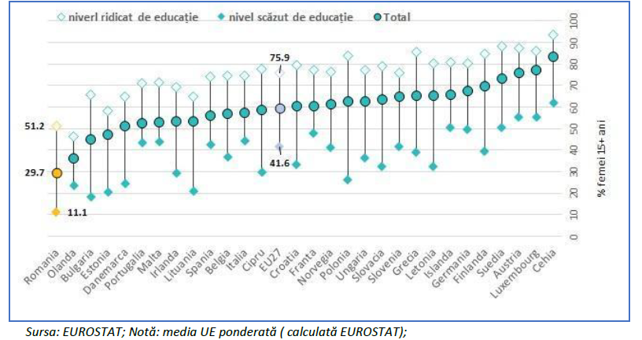
Fig 6 - Procent de femei 15+ ani care au efectuat un test pentru cancerul col uterin în ultimii 3 ani, 2019
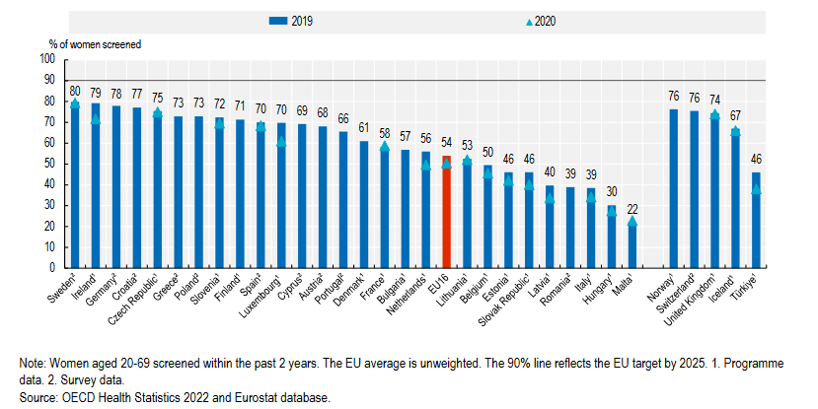
Fig 7 - Procent de femei 20+ ani care au efectuat un test pentru cancerul col uterin în ultimii 2 ani, 2020

3. Recomandări, politici, strategii, planuri de acțiune și programe existente la nivel european, național și județean
  - Documente de politică publică și strategice de la nivel european şi național:
- Strategia Globală de Eliminare a Cancerului de Col Uterin lansată de către Organizația Mondială a Sănătății la 17 noiembrie 2020 (8) printr-o rezoluție adoptată de 194 de țări are ca obiectiv ca până în anul 2030 incidența cancerului de col uterin să scadă și să se mențină sub 4 cazuri noi la 100.000 de femei. Atingerea acestui obiectiv este posibilă dacă sunt îndeplinite 3 ținte esențiale:
- 90% din fetițe să fie vaccinate împotriva virusului papilloma uman (HPV) până la împlinirea vârstei de 15 ani,
- 70% din femeile adulte să beneficieze de servicii de screening cu un test performant de două ori în intervalul de vârstă 35-45 ani și
- 90% din femeile depistate cu un test pozitiv să aibă acces la tratamentul leziunilor pre canceroase și al celor maligne.
Fig 8 - Obiectivele Strategiei Globale de Eliminare a Cancerului de Col Uterin – OMS
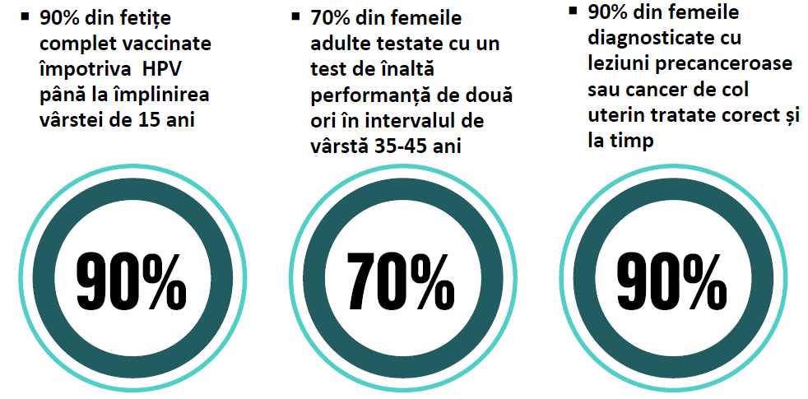
Beneficiile îndeplinirii acestor obiective sunt vieți trăite (evitarea a peste 14 milioane de decese prin cancer de col uterin până în 2070) și evitarea suferinței pe scară largă cauzate de această boală(7)(8).
- Ghidurile europene pentru asigurarea calităţii în screeningul cancerului de col uterin (European Guidelines for quality assurance in cervical cancer), actualizate în 2021-2022 (2)(25) adoptate într-o primă formă de către Comsia Europeană încă din 1993, urmate de ediţia a doua a ghidurilor în 2008, şi suplimentele din 2015 promovează cele mai bune practici din programele de screening. O atenție considerabilă a fost acordată politicilor de programe de screening organizate populațional, programe care minimizează efectele adverse și maximizează beneficiile screening-ului. Ghidurile cuprind aspecte metodologice precum perspectivele de viitor ale testării și vaccinării HPV în controlul cancerului de col uterin (28); în 2015 suplimentele (European Guidelines for quality assurance in cervical cancer - supplements) au fost dezvoltate într-o perioadă de tranziție când testarea primară pentru tipurile de virus papiloma uman (HPV) oncogen și vaccinarea împotriva infecției cu tipurile de HPV care cauzează majoritatea cazurilor de cancer de col uterin au devenit abordări complementare pentru prevenirea cancerului de col uterin în Europa. Concentrându-se pe subiectele de bază ale asigurării calității în testarea HPV primară, organizarea programelor de screening bazate pe HPV și citologie și implementarea programelor de vaccinare HPV, suplimentele au pus bazele dezvoltării ulterioare a ghidurilor europene în următorii ani.
  - Planul european de combatere a cancerului – European Beating Cancer Plan a fost adoptat de către Parlamentul European în 2021 (29). Planul european de combatere a cancerului este un pilon cheie al Uniunii Europeană în domeniul Sănătății, pentru o UE mai puternică și mai sigură, mai bine pregătită și mai rezistentă, oferind un cadru pentru lupta împotriva cancerului prin dezvoltarea celor patru domenii principale de acțiune: prevenirea, depistarea precoce, diagnosticarea și tratamentul și îmbunătățirea calității vieții pacienților și supraviețuitorilor de cancer.
  - Recomandarea Consiliului Europei din 9 decembrie 2022 (27) privind consolidarea prevenirii prin depistare timpurie, reprezintă o nouă abordare a UE privind screeningul pentru depistarea cancerului (înlocuieşte Recomandarea 2003/878/CE a Consiliului 2022/C 473/01) şi reafirmă cerinţa către statele europene de a implementa programe eficiente de screening al cancerului.
  - Codul european împotriva cancerului este o inițiativă a Comisiei Europene pentru a informa cetățenii cu privire la măsurile pe care le pot lua pentru a reduce riscul de cancer pentru ei sau familiile lor. Prima ediție a codului a fost publicată în 1987. A patra ediție a fost elaborată în 2012–2013 sub forma unui proiect coordonat de Agenția Internațională de Cercetare în Domeniul Cancerului (IARC) şi a reunit specialiști în domeniul cancerului, oameni de știință și alți experți din Uniunea Europeană, cu sprijinul financiar al programului UE în domeniul sănătății. La elaborarea recomandărilor, experții au luat în considerare cele mai recente dovezi științifice disponibile. Actuala ediție constă în 12 recomandări pe care majoritatea cetățenilor le pot urma fără a avea nevoie de aptitudini sau recomandări speciale; cu cât recomandările urmate de cetățeni sunt mai numeroase, cu atât riscul apariției cancerului se va reduce. S-a estimat că aproape jumătate din toate decesele datorate cancerului în Europa ar putea fi evitate dacă toti cetăţenii ar urma recomandările. Una din principalele recomandări se referă la participarea la programele organizate pentru screening-ul cancerului de sân, col uterin şi colorectal (34).
  - Recomandările europene (25)(26)(27) privind testarea pentru depistarea papilomavirusului uman (HPV) pentru femeile cu vârste cuprinse între 30 și 65 de ani, cu un interval de testare de cinci ani sau mai mult, cu recomandarea luării în considerare a adaptării vârstelor și a intervalelor la riscurile individuale pe baza istoricului vaccinării împotriva HPV a persoanelor ; de asemenea se recomandă luarea în calcul a posibilităţii de a oferi truse care să le permită femeilor să preleveze singure un eșantion (autoprelevare), în special pentru persoanele care nu răspund la invitații la screening.

3.2 Programele de prevenire, screening şi depistare precoce în România:
  - Strategia Națională de Sănătate 2022-2030, adoptată în 2023, cuprinde obiective pentru controlul cancerului care includ prevenția primară, screeningul, accesul la servicii de diagnostic, tratament, reabilitare și îngrijiri paliative, îmbunătățirea infrastructurii și sporirea calității asistenței medicale (32).
  - Legea 293/2022 - Planul național de combatere a cancerului pentru perioada 2022-2027 bazat pe cei patru piloni ai Planului european de combatere a cancerului, a fost adoptată în anul 2022 şi reprezintă principalul document de politică publică ce fundamentează măsurile de prevenire şi combatere a cancerului la nivel naţional. Planul naţional de prevenire şi combatere a cancerului în România se actualizează în funcţie de rezultatele obţinute şi în acord cu direcţiile strategice din domeniul prevenirii şi combaterii cancerului stabilite de Organizaţia Mondială a Sănătăţii şi la nivelul Uniunii Europene (33).
  - Programul Operaţional Sănătate (POS) 2021-2027, alocă aproximativ 400 de milioane EUR pentru prevenție, depistare timpurie și screening, diagnostic și tratament, infrastructură de cercetare, formarea profesioniștilor și elaborarea de standarde și protocoale de practică în domeniul cancerului.
  - Programul Naţional de screening pentru prevenirea şi depistarea precoce a cancerului de col uterin; vaccinarea anti-HPV.
Depistarea precoce și screeningul pentru cancer sunt recunoscute drept priorități ale intervențiilor de sănătate publică, în cadrul Strategiei Naţionale de Sănătate Publică. Cu toate acestea, în România nu există practici sistematice de screening pentru cancer.
Programul național de screening pentru cancerul de col uterin a fost înființat în 2012, ca program de sănătate finanțat din bugetul Ministerului Sănătății. Programul urmăreşte (1) reducerea poverii cancerului de col uterin în populaţia feminină prin depistarea în fază incipientă de boală prin screening organizat; (2) îndrumarea pacientei cu leziuni precursoare sau incipiente către servicii medicale specializate de diagnostic şi tratament şi (3) creşterea gradului de informare a populaţiei pentru utilizarea serviciilor de screening ca metodă de depistare precoce a cancerului de col uterin la persoane asimptomatice. Programul asigură testarea gratuită a femeilor 25-64 ani, o dată la 5 ani, utilizând testarea Babeș-Papanicolaou.
În condiții pandemiei COVID 19 programele de screening au fost afectate. În România, multe din rețelele de screening validate în cadrul programului au funcționat fie la o capacitate mult redusă, fie au oprit activitățile preventive, fie din cauza faptului că au fost desemnate spitale suport COVID-19, fie din cauza suprasolicitării serviciilor curente ale spitalului. Astfel, activitatea de testare s-a realizat cu intermitențe, sau, în anumite circumstanțe a fost complet oprită (18).
În prima rundă de screening 2012 - 2017 au fost testate 730.000 de femei, reprezentând 13,6% din populația totală de femei eligibile.
Principalele puncte slabe ale programului național au fost (17):
• înființarea programului la nivel național fără o testare prealabilă pentru fezabilitate;
• lipsa sistemului de invitare-reinvitare a femeilor;
• alocarea bugetară anuală, imprevizibilă, care nu a permis o planificare a numărului anual de teste;
• un sistem de monitorizare birocratic orientat aproape exclusiv pe monitorizarea financiară și mai puțin pe performanța programului;
• absența unui sistem de monitorizare a femeilor cu teste pozitive;
• absența controlului de calitate al citirii și interpretării frotiurilor citovaginale la nivelul laboratoarelor și un număr mare de laboratoare implicate în program;
• lipsa de aderența la ghidurile de implementare a programului și menținerea testării oportuniste, la intervale mai mici de timp ( o dată pe an, uneori chiar și de două ori);
• deficitul de acces la servicii medicale de confirmare diagnostică și de tratament al leziunilor precanceroase în ambulatoriile publice;
• personal medical redus la toate nivelurile programului.
În anul 2017, în urma analizei primei runde de desfășurare a programului s-a decis reorganizarea acestuia. Astfel:
• pentru creșterea accesibilității la serviciile de screening și pentru asigurarea accesului echitabil la aceste servicii s-au achiziționat 8 unități mobile, câte una pentru fiecare regiune, prin programul de reformă a sistemului sanitar al Băncii Mondiale. Operaționalizarea acestora s-a făcut cu dificultate din cauza procesului birocratic de preluare în structura unităților sanitare și din cauza întârzierilor în identificarea modului de finanțare a utilizării acestora. Actual aceste unități mobile continuă să fie utilizate mai ales în zonele urbane și semi-urbane în detrimentul zonelor rurale. Utilizarea unităților mobile continuă să întâmpine dificultăți din cauza menținerii obligativității ca recoltarea de frotiuri-citovaginale să fie efectuată de medici;
• pentru creșterea calității citirii și interpretării s-a decis tranziția treptată la testare primară pentru infecția persistentă cu HPV, la femeile de peste 30 ani, în conformitate cu recomandările europene și ale OMS și organizarea laboratoarelor regionale de testare HPV și citologie. Specificațiile tehnice pentru aparatura de laborator HPV și citologie au fost elaborate încă din anul 2016, achiziția unitară de aparatură care să permită intercomparabilitatea între laboratoare nu a fost finalizată. Curent, la nivelul a 4 dintre regiuni s-a achiziționat aparatură de laborator din resurse proprii. Celelalte 4 regiuni continuă testarea cu citologie convențională, fie în laboratoarele proprii, cu un volum de muncă crescut și cu întârzierea furnizării rezultatelor, fie în externalizat către mai multe laboratoare pentru care nu se asigură controlul de calitate al citirii și interpretării;
• pentru creșterea accesibilității la servicii de confirmare diagnostică și tratament al leziunilor precanceroase ale colului uterin s-a prevăzut înființarea a cel puțin unui centru județean de screening pe județ, în ambulatoriile de specialitate ale unităților sanitare publice. Achiziția de aparatură este prevăzută a se realiza din proiectul de reformă a sistemului sanitar al Băncii Mondiale, din proiectele finanțate din fonduri structurale aflate în desfășurare și din Programul Sănătate 2021-2027 finanțat din Fondul de Coeziune al C.E.
• pentru asigurarea unui management adecvat, în acord cu recomandările OMS și ale C.E și pentru implementarea graduală a Ghidurilor Europene de asigurare a calității programelor de screening pentru cancerul de col uterin, s-a dezvoltat un proiect finanțat din Fondul Social European – programul Operațional Capital Uman, cu perioadă de implementare 2018-2023 care are ca obiective dezvoltarea metodologiei de implementare a programului de screening, utilizând ca metodă de testarea primară pentru infecția cu HPV la femeile în vârstă de peste 30 de ani, dezvoltarea curriculelor de formare și instruirea a cel puțin 440 de profesioniști din sistemul de sănătate și dezvoltarea registrului de screening.
• proiectul pilot regional pentru consolidarea programului național de screening pentru cancerul de col uterin a avut ca obiectiv introducerea treptată a noii strategii de testare pentru infecția persistentă cu HPV în 4 regiuni: Nord- Vest, Nord-Est, Muntenia Sud, Centru, cu un indicator de 680.000 femei 25-64 ani, din care 50% provin din grupurile vulnerabile ; proiecte au beneficiat de finanțare prin Fondul Social European – Programul Operațional Capital Uman, cu o parte din costuri acoperite din surse naționale.; de asemenea, proiectele au prevăzut și acțiuni de educare și informare a femeilor, precum și de sprijinire și consiliere a celor diagnosticate. Proiectele s-au implementat cu dificultate, fiind la risc de a nu îndeplini indicatorul propus, deși echipele regionale implementează programul național de screening pentru cancerul de col uterin din anul 2012. Indicatorul propus reprezintă 20% din totalul femeilor eligibile pentru screening, 25-64 ani. Implementarea acestor proiecte a relevat numeroase dificultăți și bariere de implementare: numărul redus de specialiști în colposcopie cu instruire adecvată, o aderență redusă la protocoalele de testare, urmărire și confirmare diagnostică, servicii urmărire și confirmare diagnostică insuficient dezvoltate la nivelul tuturor regiunilor și județelor și numărul redus de servicii în ambulator disponibile. De asemenea, personalul medical pentru recoltarea frotiului citovaginal este redus și foarte puțin dispus să participe la programe de screening sistematice.
Programul Național finanțat din bugetul Ministerul Sănătății bazat pe citologie Babeș-Papanicolau a continuat în celelalte 4 regiuni, însă s-a desfășurat cu dificultate și cu rezultate modeste.
Pentru extinderea consolidată la nivel regional și național a programului de screening pentru cancerul de col uterin s-au identificat următoarele priorități:
• investiții de tehnologie pentru dezvoltarea serviciilor de colposcopie și de tratament al leziunilor precanceroase ale colului uterin și creșterea accesibilității;
• dezvoltarea de curricule de formare continuă a personalului și dezvoltarea de mecanisme de monitorizare a gradului de aderență la ghidurile naționale de screening;
• dezvoltarea de soluții digitale de citire și interpretare a colposcopiilor, pentru compensarea deficitului de resurse umane și pentru reducerea volumului de muncă suplimentară pe care îl generează implementarea unui program consolidat de screening;
• dezvoltarea schemelor de certificare a serviciilor de screening în acord cu ghidurile Ghidurile Europene asigurare a calității programelor de screening pentru cancerul de col uterin, adaptate la capacitățile naționale;
• dezvoltarea sistemului de invitare-reinvitare a populației și a sistemului de evidență a programului ( registrul de screening);
• asigurarea resurselor financiare previzibile pentru implementarea sistematică a programului.
- Depistarea precoce a cancerelor la persoane care au dezvoltat deja semne și simptome de boală se face cu dificultate și cu întârziere. Funcționarea fragmentată a serviciilor de diagnostic și lipsa unor rețele de diagnostic și tratament care să faciliteze parcursul pacienților și distribuția neuniformă a acestor servicii caracterizată de concentrarea lor în marile centre universitare și deficit major atât din punct de vedere al resurselor umane, cât și al aparaturii de diagnostic și tratament la nivelul județelor se numără printre principalele cauze. De asemenea, la acestea se adaugă și lipsa de informare a populației care să-i permită să recunoască semnele de boală și să se adreseze serviciilor medicale potrivite.
  - Vaccinarea anti HPV în România (30): acoperirea vaccinală împotriva HPV este scăzută, în pofida eforturilor depuse de guvern prin includerea într-un program național de vaccinare în anul 2008, cu un program oferit gratuit fetelor cu vârste cuprinse între 10 și 11 ani la nivel național, program ce s-a confruntat cu o mare reticență față de vaccinare. În 2009, programul de vaccinare a fost relansat cu ajutorul unei campanii de comunicare, dar rezultatele au fost foarte modeste. Programul a fost oprit timp de aproape 10 ani și reluat în 2019, adresat fetelor 11-14 ani şi ulterior 11-18 ani, gratuit, în cabinetele medicilor de familie, pe baza unei cereri scrise prealabile din partea părinților. În prezent, prin Ordinul MS nr. 3.120 din 12 septembrie 2023 (31) au fost extinse categoriile populaționale care beneficiază de vaccinarea anti HPV: vaccinarea gratuită a fetelor şi băieţilor cu vârsta ≥ 11 ani și < 19 ani, şi compensarea 50% în cazul femeilor cu vârsta ≥ 19 ani și ≤ 45 de ani.

4. Cunoștințe, atitudini și practici ale femeilor cu privire la cancerul de col uterin
Studiul a fost realizat de către Institutul Oncologic "Prof Dr. Ion Chiricuță" Cluj-Napoca şi Institutul Naţional de Sănătate Publică în cadrul proiectului " Integrarea screeningului primar HPV în programul național de screening pentru cancerul de col uterin ", finanţat de către Fondul Social European şi Ministerul Sănătăţii, prin Programul Operaţional Capital Uman, contract POCU/257/4//9/120798, în 2020, cu scopul de a identifica cunoştiinţele, atitudinile şi practicile persoanelor de gen feminin, din grupul țintă 24-64 de ani, cu privire la cancerul de col uterin. Chestionarul a fost elaborat de specialiștii Institutului Oncologic Prof dr Ion Chiricuţă şi ai Institutului Național de Sănătate Publică. Colectarea datelor a fost realizată prin metoda CATI (Computer Assisted Telephone Interviewing) de către Institutul Român pentru Evaluare şi Strategie (IRES) asupra unui eşantion reprezentativ la nivel național (1605 răspunsuri la chestionare) cu o eroare maximă tolerată la un nivel de probabilitate de 95% de ± 2,5%.
- Chiar dacă 96% dintre respondente au auzit de cancerul de col uterin (CCU), cunoştiinţele cu privire la cancerul de col uterin sunt frecvent incomplete sau trunchiate
- Aproape jumătate dintre cele care au auzit de CCU nu cunosc care sunt factorii de risc pentru acesta : doar 7% au menţionat ”infecția cu HPV”, fumatul (7%) sau vârsta tânără la primul contact sexual (1%).
- Peste 40% persoane intervievate nu știu care sunt simptomele CCU, iar cele mai frecvent menționate simptome sunt „durerea vaginală sau pelviană” și „sângerarea între ciclurile menstruale”. 7% dintre respondente spun că nu există simptome ale CCU.
- Mai mult de 80% cred că CCU poate fi vindecat și prevenit și 75% dintre respondente consideră că există tratament pentru această afecțiune.
- Aproximativ 25% dintre femeile care au menționat că există modalități de prevenire a cancerului de col uterin, nu știu care ar fi acestea; 40% din respondente spun că participarea la teste/screening regulat este un mod de a preveni afecțiunea și 13% menționează controalele/analizele regulate; igiena riguroasă se află, conform respondentelor, în topul modalităților de prevenire a CCU.
- Puțin peste jumătate dintre femeile care au auzit despre cancerul de col uterin au auzit și de un test pentru depistarea acestuia și aproximativ 60% din respondente care știu despre existența acestui test știu cum se numește. 91% dintre respondente au auzit despre testul Babeș-Papanicolau (o proporție mai mare cunoscându-l cu denumirea „Papanicolau”). Procentele intervievatelor care au auzit despre acest test cresc odată cu înaintarea în vârstă, cu nivelul de educație și venit, sunt mai mari în rândul persoanelor din mediul urban, în rândul celor fără copii, a celor care nu sunt din grupuri vulnerabile și a celor care au auzit de programul de screening.
- Majoritatea repondentelor nu cunosc intervalele recomandate pentru testare : 61% din respondente consideră că testul BabeşPapanicolaou trebuie efectuat anual (30% consideră ca trebuie efectuat la 6 luni), 2% consideră că testul trebuie efectuat la 5 ani
- Respondentele care au declarat că nu au făcut testul BabeşPapanicolaou, menţionează ca motive : nu au avut simptome (34%), nu au știut că e necesar (11 %), nu au avut timp (9%), din neglijență/ezitare (7%), sunt sănătoase aşa că nu au nevoie (7%), nu au avut bani (6%), teama de rezultat - să afle că au cancer (6%)
- Doar 25% dintre femei precizează că au auzit de virusul papiloma uman (HPV), acestea făcând parte în mai mare măsură din rândul celor cu studii medii și superioare, care au venituri crescute, locuiesc în mediul urban, nu au copii și au auzit de programul național de testare/screening pentru CCU. Din cunoștințele pe care le au cele mai multe respondente, transmiterea virusului se face prin contact sexual (cel mai frecvent menționat).
- Întrebate despre afecțiunile provocate de HPV, cele mai multe femei (31%) fac referire la CCU, iar alte câteva (16%) menționează cancerul (fără a preciza ce tip). Exista numeroase confuzii cu privire la afecţiunile cauzate de HPV : SIDA, herpes genital sau afecțiuni ale uterului
- Dintre persoanele care declară că au auzit de HPV, cele mai multe (70%) spun și că nu și-au făcut niciodată un test HPV.
- Cunoștințe despre existența unui vaccin anti-HPV au aproximativ 50% dintre femeile care au auzit de acest virus. Gradul de informare tinde să crească pe măsura înaintării în vârstă a respondentelor și creșterea nivelului de educație, dar și a venitului; din categoria persoanelor care se declară informate în privința vaccinului anti-HPV mai fac parte și persoanele care locuiesc mai degrabă în mediul urban, care nu au copii și nici nu fac parte din vreun grup vulnerabil. TV-ul reprezintă sursa din care cele mai multe intervievate își iau informațiile, în ordinea mențiunilor urmând medicii de familie și ginecologi, pliante/afișe sau radio.
- Majoritatea respondentelor intervievate au avut o atitudine de acceptare fată de vaccinul împotriva HPV este una de acceptare, peste 75% dintre persoanele chestionate și care au auzit de respectivul vaccin răspund afirmativ la întrebarea dacă şi-ar vaacina fiica de 11-14 ani. Persoanele cu vârsta între 25-35 de ani și cele între 56-64 de ani au o deschidere mai mare față de vaccinarea antiHPV. Motivele pe care cele mai multe intervievate le invocă în sprijinirea deciziei de a permite vaccinarea propriului copil împotriva HPV fac referire la prevenție, siguranță/protecție sau în scopul de a nu se îmbolnăvi/pentru sănătatea ei. De cealaltă parte, cei care nu susțin vaccinarea invocă motive precum lipsa de informații pe care le dețin în cu privire la vaccin, scepticismul față de vaccinare/lipsa de încredere, posibilitatea de a dezvolta efecte adverse, lipsa studiilor de specialitate sau lipsa riscului de îmbolnăvire, dar și altele, în proporții mai scăzute.

5. Grupurile populaționale vizate
- Femei cu vârsta 24 - 64 de ani
- Populaţia generală
- Profesioniști din sistemul de sănătate

6. Bibliografie

1. Cervical cancer estimated incidence and mortality - 2022 [Internet]. ECIS - European Cancer Information System. (2022). Data explorer | ECIS. [cited 2023 Oct 20]. Available from: https://ecis.jrc.ec.europa.eu/explorer.php?$0-0$1-All$2-All$4-2$3-30$6-0,85$5-2022,2022$7-7,8$CEstByCountry$X0_8-3$X0_19-AE27$X0_20-No$CEstBySexByCountry$X1_8-3$X1_19-AE27$X1_-1-1$CEstByIndiByCountry$X2_8-3$X2_19-AE27$X2_20-No$CEstRelative$X3_8-3$X3_9-AE2
2. Cervical Cancer Screening IARC Handbooks of Cancer Prevention Volume 18 [Internet]. Site-ul oficial International Agency for Research on Cancer. 2022 [cited 2023 Nov 6]. Available from: https://publications.iarc.fr/Book-And-Report-Series/Iarc-Handbooks-Of-Cancer-Prevention/Cervical-Cancer-Screening-2022
3. Véronique Bouvard, Ph.D., Nicolas Wentzensen, M.D., Ph.D., Anne Mackie, M.B., B.S., Johannes Berkhof, Ph.D., Julia Brotherton, M.D., Ph.D., Paolo Giorgi-Rossi, Ph.D., Rachel Kupets, M.D., Robert Smith, Ph.D., Silvina Arrossi, Ph.D., Karima Bendahhou, M.D. MD. The IARC Perspective on Cervical Cancer Screening. N Engl J Med [Internet]. 2021; Available from: https://www.nejm.org/doi/full/10.1056/NEJMsr2030640
4. JOINT STATEMENT Priorities for Eliminating Cervical Cancer as a Public Health Problem in Europe. [cited 2023 Oct 20]; Available from: https://ec.europa.eu/info/strategy/priorities-2019-2024/promoting-our-european-way-
5. Estimated new cases cancer, females all ages, World 2020 [Internet]. Site-ul oficial : International Agency for Research on Cancer - Global Cancer Observatory,. [cited 2023 Sep 20]. Available from: https://gco.iarc.fr/today/online-analysis-pie?v=2020&mode=cancer&mode_population=continents&population=900&populations=900&key=total&sex=2&cancer=39&type=0&statistic=5&prevalence=0&population_group=0&ages_group%5B%5D=0&ages_group%5B%5D=17&nb_items=7&group
6. Estimated deaths cancer, females all ages, World 2020 [Internet]. Site-ul oficial : International Agency for Research on Cancer - Global Cancer Observatory. [cited 2023 Sep 20]. Available from: https://gco.iarc.fr/today/online-analysis-pie?v=2020&mode=cancer&mode_population=continents&population=900&populations=900&key=total&sex=2&cancer=39&type=1&statistic=5&prevalence=0&population_group=0&ages_group%5B%5D=0&ages_group%5B%5D=17&nb_items=7&group
7. Rayner M, Welp A, Stoler MH C LA. Cervical Cancer Screening Recommendations: Now and for the Future. Healthc (Basel) [Internet]. 2023; Available from: https://www.ncbi.nlm.nih.gov/pmc/articles/PMC10454304/
8. Global strategy to accelerate the elimination of cervical cancer as a public health problem [Internet]. Site-ul oficial Organziatia Mondiala a Sanatatii. [cited 2023 Nov 6]. Available from: https://www.who.int/publications/i/item/9789240014107
9. Cervical cancer burden in EU-27 [Internet]. Site-ul oficial Joint Research Center - Comisia Europeana Europeana. Available from: https://ecis.jrc.ec.europa.eu/pdf/factsheets/cervical_cancer_en-Nov_2021.pdf
10. Profil de țară privind cancerul: România 2023 | OECD iLibrary [Internet]. Comisia Europeana - European Cancer Inequalities Registry. [cited 2023 Nov 6]. Available from: https://www.oecd-ilibrary.org/social-issues-migration-health/profil-de-tara-privind-cancerul-romania-2023_20726aa6-ro
11. Cancer burden statistics and trends across Europe | ECIS [Internet]. [cited 2023 Sep 19]. Available from: https://ecis.jrc.ec.europa.eu/
12. Comprehensive cervical cancer control. A guide to essential practice - Second edition [Internet]. Site-ul oficial Organizatia Mondiala a Sanatatii. [cited 2023 Nov 6]. Available from: https://www.who.int/publications/i/item/9789241548953
13. Guide to introducing HPV vaccine into national immunization programmes [Internet]. [cited 2023 Nov 6]. Available from: https://www.who.int/publications/i/item/9789241549769
14. Bowden SJ, Doulgeraki T, Bouras E, Markozannes G, Athanasiou A, Grout-Smith H, et al. Risk factors for human papillomavirus infection, cervical intraepithelial neoplasia and cervical cancer: an umbrella review and follow-up Mendelian randomisation studies. BMC Med 2023 211 [Internet]. 2023 Jul 27 [cited 2023 Nov 6];21(1):1–15. Available from: https://bmcmedicine.biomedcentral.com/articles/10.1186/s12916-023-02965-w
15. Societatea de Obstetrica si Ginecologie din Romania. Colegiul Medicilor din România Comisia de Obstetrică şi Ginecologie Cancerul de col uterin. [cited 2023 Nov 6]; Available from: https://sogr.ro/ghiduri-clinice-2019-prezent/
16. Cervical Cancer [Internet]. John Hopkins Medicine. 2023. Available from: https://www.hopkinsmedicine.org/health/conditions-and-diseases/cervical-cancer
17. Planul National de Cancer [Internet]. Site-ul oficial Ministerul Sanatatii. 2023. Available from: https://ms.ro/media/documents/Planul_Național_de_Combatere_și_Control_al_Cancerului_RIQiTXG.pdf
18. Ministerul Sanatatii RAPORTUL DE ACTIVITATE PENTRU ANUL 2021 [Internet]. Available from: https://ms.ro/media/documents/Raport-de-activitate-2021.pdf
19. von Karsa L, Arbyn M, De Vuyst H, Dillner J, Dillner L, Franceschi S, et al. European guidelines for quality assurance in cervical cancer screening. Summary of the supplements on HPV screening and vaccination. Papillomavirus Res. 2015 Dec 1;1:22–31.
20. Bulkmans N, Berkhof J, Rozendaal L, van Kemenade F, Boeke A, Bulk S, et al. Human papillomavirus DNA testing for the detection of cervical intraepithelial neoplasia grade 3 and cancer: 5-year follow-up of a randomised controlled implementation trial. Lancet (London, England) [Internet]. 2007 Nov 24 [cited 2023 Nov 6];370(9601):1764–72. Available from: https://pubmed.ncbi.nlm.nih.gov/17919718/
21. Human papillomavirus DNA testing for the detection of cervical intraepithelial neoplasia grade 3 and cancer: 5-year follow-up of a randomised controlled implementation trial - PubMed [Internet]. [cited 2023 Nov 6]. Available from: https://pubmed.ncbi.nlm.nih.gov/17919718/
22. Arbyn M, De Sanjosé S, Saraiya M, Sideri M, Palefsky J, Lacey C, et al. EUROGIN 2011 roadmap on prevention and treatment of HPV-related disease. Int J Cancer [Internet]. 2012 Nov 1 [cited 2023 Nov 6];131(9):1969–82. Available from: https://onlinelibrary.wiley.com/doi/full/10.1002/ijc.27650
23. Lew, J. B., Simms, K. T., Smith, M. A., Hall, M., Kang, Y. J., Xu, X. M., … Canfell K (2017). PH testing versus cytology-based cervical screening in women in A vaccinated for H and unvaccinated: effectiveness and economic assessment for the NCSP. Primary HPV testing versus cytology-based cervical screening in women in Australia vaccinated for HPV and unvaccinated: effectiveness and economic assessment for the National Cervical Screening Program - The Lancet Public Health. [cited 2023 Oct 20]; Available from: https://www.thelancet.com/journals/lanpub/article/PIIS2468-2667(17)30007-5/fulltext
24. Arbyn M, Rebolj M, De Kok IMCM, Fender M, Becker N, O’Reilly M, et al. The challenges of organising cervical screening programmes in the 15 old member states of the European Union. Eur J Cancer. 2009 Oct 1;45(15):2671–8.
25. WHO guideline for screening and treatment of cervical pre-cancer lesions for cervical cancer prevention [Internet]. [cited 2023 Nov 6]. Available from: https://www.who.int/publications/i/item/9789240030824
26. WHO guideline for screening and treatment of cervical pre-cancer lesions for cervical cancer prevention, second edition: use of mRNA tests for human papillomavirus (‎HPV)‎. World Health Organization. [Internet]. World Health Organization. 2021. Available from: https://iris.who.int/handle/10665/350652.
27. RECOMANDARE A CONSILIULUI din 9 decembrie 2022 privind consolidarea prevenirii prin depistare timpurie: O nouă abordare a UE privind screeningul pentru depistarea cancerului, care înlocuiește Recomandarea 2003/878/CE a Consiliului (2022/C 473/01) [Internet]. Site-ul oficial al Comisiei Europene. [cited 2023 Oct 20]. Available from: https://eur-lex.europa.eu/legal-content/RO/TXT/?uri=CELEX:32022H1213(01)
28. Arbyn M, Anttila A, Jordan J, Ronco G, Schenck U, Segnan N, et al. European guidelines for quality assurance in cervical cancer screening Second Edition. [cited 2023 Oct 20]; Available from: http://europa.eu
29. Europene S oficial al U. Planul European de Cancer - European Beating Cancer Plan [Internet]. Site-ul oficial al Uniunii Europene. Available from: https://health.ec.europa.eu/system/files/2022-02/eu_cancer-plan_en_0.pdf
30. Profil de țară privind cancerul: România 2023 | OECD iLibrary [Internet]. [cited 2023 Nov 6]. Available from: https://www.oecd-ilibrary.org/social-issues-migration-health/profil-de-tara-privind-cancerul-romania-2023_20726aa6-ro
31. ORDIN 3120 12/09/2023 - Portal Legislativ [Internet]. [cited 2023 Nov 6]. Available from: https://legislatie.just.ro/Public/DetaliiDocument/274488
32. STRATEGIA NAȚIONALĂ DE SĂNĂTATE “Pentru sănătate, împreună.” 2023;
33. Legea 293/2022 - Planul național de combatere a cancerului pentru perioada 2022-2027. Available from: https://legislatie.just.ro/Public/DetaliiDocument/261246
34. Codul european împotriva cancerului [Internet]. Site-ul oficial : International Agency for Research on Cancer. [cited 2023 Oct 20]. Available from: https://cancer-code-europe.iarc.fr/index.php/ro/

